y
de
544/20* Horacio, Jua Int%rante del de Casadón de la Provincia de Buenos s/ Ailan Juan Pablo* LEO Joé Andrés* Rucci Qaudia Mónica y
Paris Sandra s/ Denunda* y acums 552/20* *Violinis Víeor
Horacio* Jue  del Tribunal de Penal de la
Provinda de AilEs s/ Usina de Justida
(Chesi Ángela Victoria) Denunciante* y 616/21*
 Victor Horacio* Juez Integrante del Ttüunal de Casadón Penal de la Provinda de Buenos Aires s/ Asseff*



Emilio s/

las presentes con motivo de las denuncias formuladas -de un lado- por los doctores Juan Pablo Allan,
José Andrés De IZO* Mónica Rucci y Sandra Paris 544/20);
-del por Usina de Justicia  Civil (Chesi Donata Ángela
Victoria) 554/20) y -finalmente- por el doctor Alberto Emilio Asseff,
abogado y diputado  por la  de Buenos Aires 616/21), todas confra el doctor Víctor Horacio Violinis Juez integrante del Tñbunal de Casación Penal de la de Buenos Aires*
I* El 17 de julio de 2025, el doctor Manuel Bouchoux en su rol de Presidente del Cuerpo, dispuso el ±rre y archivo de los autos
544/20 y acumulados S.J. 554/20 y S.J. 616/21 por entender que las cuestiones debatidas eran de carácter estrictamente jurisdiccional. (art. 26, ley 13.661 y modif.).
II. Frente a lo resuelto, el 19 de agosto de 2025, la Asociación Civil Usina de Justicia, representada en ese acto por la doctora Diana Cohen Agrest, con el patrocinio letrado del doctor Martín Sarubbi, interpuso recurso extraordinario de inaplicabilidad de ley. Luego de aludir al objeto del remedio procesal* a la legitimación, a su admisibilidad formal y a los antecedentes del caso, se ocupó de los fundamentos que lo sustentaban.
Consideró que la resolución cuestionada era nula por carecer de fundamentos.




1,1. Expuso que la Presidencia del Jurado decidió archivar las denuncias contra el Juez Violini por considerar que las mismas "fueron motivadas sólo por disconformidad de las partes con la decisión del juez", y con respaldo en el art* 26 de la Ley 13.661 que autoriza al Presidente del Jurado a archivar las actuaciones "cuando estas versaren sobre cuestiones estrictamente jurisdiccionales"
 Indicó que "...la impugnación de sentencias por parte de un tribunal superior no opera como una subsanación de las faltas y/o delitos que puede cometer un juez en el ejercicio de sus funciones. En ningún momento la resolución impugnada fundamenta la
incompatibilidad entre obtener una resolución favorable al apelar una sentencia y la viabilidad de una denuncia contra un magistrado por la  posible comisión de faltas y/o delito" (fs. 207 vta.).


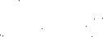
Señaló que el Presidente del Jurado se limitó a afirmar que los denunciantes hicieron una "manifestación genérica de la violación de principios constitucionales que no permiten deslindar disconformidad con las decisiones judiciales de un cuestionamiento fundado en las previsiones de la ley de enjuiciamiento", pero no se esforzaba en explicar ni fundamentar por qué consideraba como "cuestiones estrictamente jurisdiccionales", y no como errores inexcusables del derecho y cuestiones de gravedad institucional, las violaciones de principios esenciales como el de juez natural y división de poderes, la falta de convocatoria a las víctimas de delitos y la gravedad que reviste una resolución con efectos generales destinada a la liberación de miles de presos durante la pandemia, comprometiéndose de esta manera el derecho a la seguridad de todos los habitantes de la provincia
También cuestionó que la decisión en crisis dijera que para que las causales tengan éxito en el Jurado "se requiere supuestos de desvíos de poder o de errores inexcusables de derecho conjugados con su gravedad, naturaleza, entidad, reiteración, perjuicio que provocan y en función del análisis del contexto en que dichas omisiones o decisiones se adoptan" (fs. Alegó que, a modo de justificación de la resolución dictada por el juez Violinis invocó la pandemia de covid-19, omitiendo cualquier consideración sobre la inveterada y conocida doctrina que establece que, los contextos excepcionales -como pueden ser las crisis sanitarias, sociales o insütucionales- imponen con mayor rigor la necesidad de respetar y hacer cumplir el marco legal vigente*

En definitiva, señaló que la resolución recurrida sólo realizaba manifestaciones genéricas para validar una actuación judicial denunciada de manera fundada y concreta por los peticionantes*
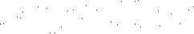
1.2* Asimismo, dejó planteada la inconstitucionalidad del
 art* 26 ley 13661 por entender que vulnera el art. 182 de la Constitución provincial, afectando de manera directa el respeto y la protección de principios constitucionales que garantizan la transparencia, la independencia judicial y el derecho de acceso a la justicias
Explicó que del citado art. 182 se desprendía que



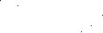




todas las etapas del procedimiento, desde ^{f}la denuncia', debe intervenir un jurado, pues aquella se presenta 'ante un jurado de once miembros'. De allí se colige la obligatoriedad de que concurra la voluntad del jurado para dictar una resolución de suma relevancia, equiparable a definitiva, como lo es el archivo de las actuaciones promovidas contra un
(fs. 208).

Aseguró que era claro que el archivo de las denuncias no podía ser dispuesto por la única voluntad del Presidente del Jurado, y  mucho menos por el Juez Manuel Bouchoux, integrante de la Sala V del Tribunal de Casación Penal, es decir, un par del denunciado Víctor

Violinis
Insistió en que decisión unilateral de archivar las denuncias vulnera los principios de independencia y responsabilidad judicial al que deben someterse los magistrados en la rendición de  cuentas por su desempeño (Arts. 1⁰ y 33 CN); el principio de igualdad  ante la ley (art. 16 CN), al quedar exentos los jueces por este mecanismo del mismo escrutinio que otros funcionarios públicos; y el debido
contralor de la actividad judicial como parte del régimen de frenos y contrapesos de un sistema republicano" (fs. 208 vta.)
1.3. Por último, justificó la recurribilidad de la resolución dispuesta con sustento en el derecho a la tutela judicial efectiva consagrado por el art. 8.1 de la Convención Americana sobre Derechos Humanos y formuló reserva del caso federal (art. 14, ley 48) para el
supuesto de no hacerse lugar.
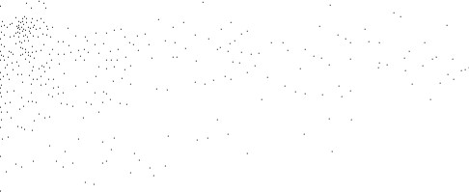


11.1. En lo que atañe a la presentación del escrito recursivo, corresponde indicar que, soslayando las deficiencias formales en punto la rúbrica de la representante de la Asociación impugnante, el mismo ha sido interpuesto en término y articulado contra una "decisión final" (en palabras de la Corte federal) dictada por el Presidente del Jurado de Enjuiciamiento de Magistrados y Funcionarios en el marco de las atribuciones que le confiere el art. 26 de la ley 13.661 y modif..
Ello pues, la decisión que dispone el cierre y archivo de las actuaciones para quien es denunciante en este proceso tiene el mismo efecto que el de un pronunciamiento adverso (arts. 59, ley 13.661; 421 y 481 del CPP; conf. causas Ac. 100.862, res. de 22-X-2008; P. 131.021, sent* de 5-VI-2020; P. 131.857, sent. de 18-VIII-2022, e.o.).
11.2. La jurisdicción de la Suprema Corte de Justicia local para conocer por medio de los recursos surge de lo dispuesto en el art. 161 incs. 1 y 3 de la Constitución de la Provincia, y opera, por principio, frente a decisiones emanadas de tribunales de justicia, condición que no reviste el Jurado de Enjuiciamiento de Magistrados y Funcionarios creado por el art. 182 de dicha Constitución (conf., voto del Dr. Soria en
P. 100.862, res. de 22-X-2008), consideraciones que deben extenderse a

la decisión desestimatoria dispuesta por el Presidente del Jurado en ejercicio de sus atribuciones (art*
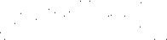

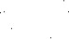

La resolución impugnada, en cuanto decide sobre la responsabilidad y eventual destitución de magistrados (atribución "cuasi-jurisdiccional"), emprende tal cometido con aristas singulares nutridas de cierto arbitrio político, que tornan inaplicable una fiscalización judicial regular (conf. "Acuerdos y Sentencias", serie 7, t. III, pág. 577; Ac. 82.467, resol. de 12-III-2003; Ac. 93.631, resol. de 5-XI-2005; CSJN Fallos: 304:351; etc.), lo cual condice con lo dispuesto por la ley aplicable al caso (arts 186, Const. prov.), en orden a la "irrecurribilidad" de las resoluciones del Jurado de Enjuiciamiento, a excepción del recurso de aclaratoria (ver, art* 48, ley 13.661 y sus modif*),
Por cierto, se sabe, esa determinación no es absoluta*


En el precedente "Graffigna Latino" (Fallos: 308:961) la Corte federal admitió que las decisiones en materia de los llamados juicios políticos o de enjuiciamiento de magistrados, dictadas por órganos ajenos a los poderes judiciales, pueden llegar a configurar cuestión justiciable siempre que se halle comprometida la vigencia de alguna garantía constitucional; por tanto tales pronunciamientos no escapan —por regla— a la revisión judicial por dichos poderes, ni a la posterior intervención del Máximo Tribunal del país por vía del recurso extraordinario (Fallos 308:2609), añadiendo mayores precisiones en el conocido caso "Nicosia" (Fallos: 316:2940), que fue mantenido con posterioridad a la reforma constitucional de 1994 —según publicación en Fallos: 326:4816—, y aplicado de modo invariable por el mentado Tribunal, tanto al ámbito de enjuiciamiento de magistrados provinciales como a los pares en el orden federal (Fallos: 329:3235; 339:1463 y sus citas; 332:1124; 347:1061, entre otros).



Por su parte, la Corte Interamericana de Derechos Humanos afirmó que "las garantías del debido proceso" propias de los procedimientos judiciales "se han expandido al ámbito de cualquier proceso o procedimiento que afecte los derechos de una persona" (CIDH, Caso "Tribunal Constitucional vs. Perú", sentencia de 31-I-2001); de allí que si bien la decisión dictada por el jurado de enjuiciamiento no consütuye técnicamente una sentencia, debe cumplir con el "piso de garantías" necesario que se le exige para no considerar que se están afectando arbitrariamente derechos y garanffas protegidos por la Constitución (artS* 8 y 25, CADH), aunque sin el rigor de la revisión penal (art* 8.2 "h", CADH), sólo aplicable a quien es declarado culpable de un delito en el marco de un procedimiento propio de esa materia (conf., CSJN "Butyl" —Fallos 325:2711— y "Gandera, Diego Javier" -Fallos:
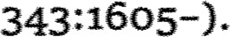
11.3. Sentado ello, en el ámbito local, hay consolidada jurisprudencia que establece que cabe viabilizar la impugnación de las decisiones del Jurado de Enjuiciamiento a través de los recursos 'útiles al efecto (art. 479, CPP). En particular, aquél que posibilita acceder, si fuere pertinente, con agravios del mentado cariz federal hasta su conocimiento por la Corte Suprema de Justicia de la Nación (doct* art*
494, CPP). 
En cuanto a la formulación de agravios de índole federal


vehiculizados a fravés del de inaplicabilidad de ley, no huelga reiterar que se ha enfatizado por el Máximo Tribunal federal que la revisión judicial de las decisiones emanadas de estos organismos especiales de enjuiciamiento está condicionada a que se acredite en forma nítida, inequívoca y concluyente la transgresión a las reglas del debido proceso legal y a la garantía de la defensa en juicio —Fallos 310:348; 310:804;

310:2031; 311:200; 312:253; 313:114', 314:1723; 315:761; 315:781;
317:1418; 318:2266; 327:4635; íd. causa "De la Cruz, Eduardo Matías (Procurador General de la Suprema Corte de Justicia) s/ acusa", sent* de 26-IV-2008—.

Está claro entonces que se trata de un criterio de
revisibilidad limitado, el cual ha sido mantenido por la Corte federal aún con posterioridad a la reforma de la Carta magna nacional del año 1994 a pesar de la reglamentación contenida en su arta 115 (Fallos 326:4816),
11.4. En punto a la aseveración del impugnante en torno a que la desestimación no podía ser dispuesta por este Presidente, corresponde recordar que oportunamente se notificó la integración de la Presidencia del Jurado, sin que haya existido cuestionamiento alguno.
En efecto, con fecha 1 de abril de 2025 consta la notificación electrónica dirigida a Chesi, Donata Angela Victoria (v. fs. 29 del incidente de excusación) a través de la que se pone en conocimiento que por resolución de ese mismo día se hizo lugar a las excusaciones formuladas por los señores Ministros de la Suprema Corte de Justicia
Provincial, a las planteadas por los señores Jueces del Tribunal de Casación, y a la del señor Presidente de la Cámara de Apelación Civil y Comercial nº 2 -doctor Agustín Hancovits- por lo que se declaraba la intervención en estos autos del doctor Manuel A. Bouchoux como
Presidente del Jurado de Enjuiciamiento*
Tal como tiene dicho el máximo Tribunal provincial, el





análisis de la suficiencia y carga técnica de la cuesüón federal es parte integrante del juicio de admisibilidad y de ningún modo implica inmiscuirse en el fondo del reclamo (conf. 483, 486, 486 bis y CPP según ley 14.647; SCBA, causas P. 
13-V-2015; 123523* resol* de 20-V-2015* P, | 125-506* resol. | de
3-VI-2015, P. 125.630, resol. de 17-VI-2015, | 125-577, resol* | de
17-VI-2015, 1264793, resol de 15-VI-2016; | 126*939, resol* | de
28-IX-2016; 12T955, resoL de 29-III-2017; | 127-720, resol. | de
12-VII-2017; PC 1284683, resolu de 1-XI-2017; P. | 127-963 resol. | de
22-XI-2017} 128.826, resol* de 29-XI-2017; | 129202, resoL de

128010, resol* de 20-m-2017;

IA impugnante alegó que la resolución recurrida resulta violatoria de garantías constitucionales fúndamentales como el derecho a una resolución fundada y los principios republicanos de división de poderes, responsabilidad judicial y control de los actos de los magistrados" 205).
De conformidad con la línea  mencionada,
este Presidente del Jurado sólo podría declarar la admisibilidad de la impugnación que exprese con esa nitidez, inequivocidad y contundencia la violación del debido proceso legal y la defensa en juicio (conf. Expte.
3001-1377/01 "Cazeaux^{n}, resol. de 10-IX-2015; SJv 50/09 y acumu "Gigante», resol* de 10-XI-2015; SJ 142/11, "Stasi", resol* de 31-III-2016;

Sin embargo, nada de eso ocurre en el caso* 
En efecto, la recurrente no alegó violación alguna al debido proceso legal y a la defensa en juicio, pues se limitó -de un modo más genérico- a sostener la afectación de otras garantías que -en principiono habilitarían la competencia revisora de la Suprema Corte provincial en el estricto marco en que tiene lugar el escrutinio de las decisiones adoptadas en un proceso de enjuiciamiento.
A ello se suma, aun si se dejara de lado el déficit mencionado, que los planteos tampoco fueron formulados con la suficiencia y carga técnicas necesarias para lograr la apertura de la

competencia extraordinaria.


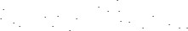
Es que, a lo largo del desarrollo del recurso, solo esbozaron un criterio divergente en cuanto a la labor que le cupo a esta Presidencia


en el marco de las atribuciones que le confiere el art. 26 de la ley 13.661; toda vez que sugieren el modo de abordaje y decisión de los planteos formulados en la denuncia.
En definitiva, las deficiencias apuntadas permiten concluir que el remedio intentado deviene inadmisible.

11.6* Por último, y en consideración a la alegación de inconstitucionalidad del art. 26 de la ley 13.661, corresponde hacer las siguientes consideraciones.


En lo medular, corresponde destacar que el Jurado de Enjuiciamiento de Magistrados y Funcionarios no es un Tribunal judicial, sino uno de naturaleza políüca y su accionar se limita determinar si el Juez accionado debe —o no- continuar en el ejercicio de la magistratura, analizando la conducta de los magistrados y verificando si subsiste la
"buena conducta" que la Constitución provincial requiere para confinuar en el cargo.
Las características enteramente específicas de este Tribunal
de Enjuiciamiento impiden, en principio, declarar una
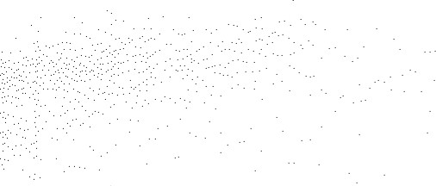

inconstitucionalidad como la que se pretende, más aún cuando se trata de una ley dictada según el proceso democrático que la propia Constitución establece, lo que hace presumir su legitimidad. En esas condiciones un planteo de tal naturaleza debería, en su caso, ser resuelto por un tribunal jurisdiccional (conf. causa S.J. 143/11 "Heredia, Leandro", resol. de 5-XI-2013; S.J. 50/09 "Gigante, María del Carmen", resol. de 12-VIII-2015; S.J. 170/11 "Acevedo, Oscar David", resol* de 6-XII-2016; S.J. 313/15 y acums. 375/16 y 387/17 "Arias, Federico Luis", resol. de 6-XII-2017; S.J. 437/18 y acum. SJ. 502/19, "Flores", resol* de 9-IX-2019; SJ. 496/19 y acums. "Bidone", resol. de 5-XII-2019).
Por lo demás, y a mayor abundamiento, no sobra señalar  que el conjunto normativo que incluye la potestad desestimatoria no fue objetado -ni en general ni en parücular- hasta la interposición de la actual impugnación contra la decisión adversa a la recurrente.
Por ello, el señor Presidente del Jurado de Enjuiciamiento de
Magistrados y Funcionarios,

RESUELVE
Declarar inadmisible el recurso extraordinario de
inaplicabilidad de ley interpuesto (artS* 48 y 59 bis, ley 13.661; 479, 486 y 494,
Regisfrese y noüquese.

REFERENCIAS:
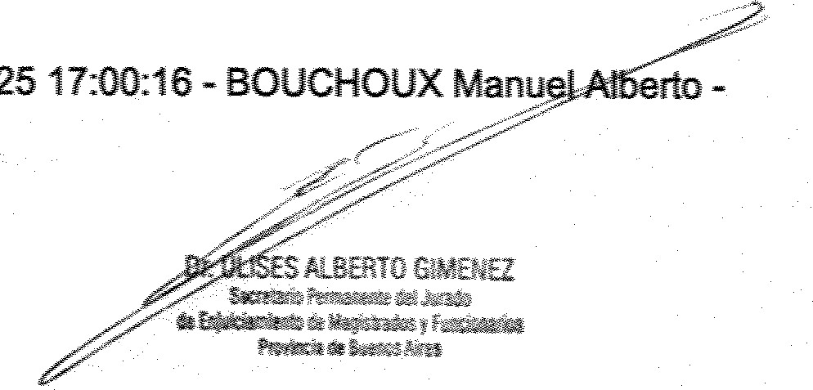

Funcionario Firmante: 19/09/2025





JUEZ
DIRECCION DE ASESORAMIENTO TECNICO A LA PRESIDENCA





